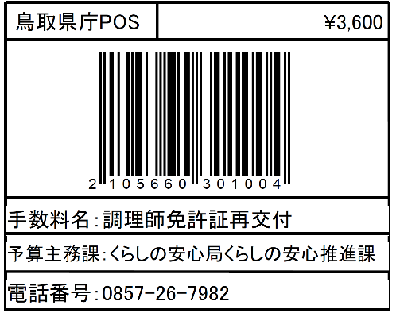
様式第6号（第7条関係）

調理師免許証再交付申請書

職 氏 名 様

調理師免許証の再交付を受けたいので、調理師法施行令第14条第2項の規定により、下記のとおり申請します。

年 月 日

郵便番号
申請者 住 所
氏 名
旧 姓
通 称 名
電話番号

記

登録年月日 | 年 月 日
登録番号 | 第 号
再交付申請の理由  （該当するものを○で囲むこと。） | 破った ・ 汚した ・ 失った
添付書類 破り、又は汚した場合にあっては、免許証
注 旧姓又は通称名の欄は、交付している免許証に旧姓又は通称名の記載がある場合のみ記載すること。

